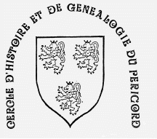

CHGP
9, rue Roletrou
24000 Périgueux
 05 53 46 63 30
Courriel : chgp@wanadoo.fr

VISITE DES ACHIVES DÉPARTEMENTALES
de la DORDOGNE
____________________________

Le Cercle d'Histoire et de Généalogie du Périgord organise en collaboration avec Mme la Directrice et son personnel la visite des Archives départementales le mardi 1er décembre 2009 à 9H.
La visite est gratuite, un repas en commun (15 à 20€) peut être prévu par le CHGP.
Si vous êtes intéressé par cette visite, vous voudrez bien nous retourner le coupon ci-dessous afin de vous prévenir en cas de changement.
Sincères salutations généalogiques

La présidente du CHGP
Gislaine LAJONIE

(Coupon à détacher et à renvoyer au siège du CHGP avant le 20 novembre 2009)

Visite des Archives départementales

Nom et prénom :
N° adhérent :
Adresse :

N° téléphone :
Adresse courriel :

. Nombre de personnes pour la visite

 Nombre de personnes pour le repas

Date : Signature :

